Arbeitsblatt

Klimagerechtigkeit
Was bedeutet es und warum ist es so wichtig?
Beantworte folgende Fragen mit feelOK.de: feelok.de/klima

- Überlegt euch in Kleingruppen, was in Abbildung 1 und Abbildung 2 zu sehen ist und versucht einen Zusammenhang zwischen den beiden Grafiken herzustellen. Sammelt eure Ergebnisse dann in der Klasse und überlegt euch, was das Ganze darstellen soll.

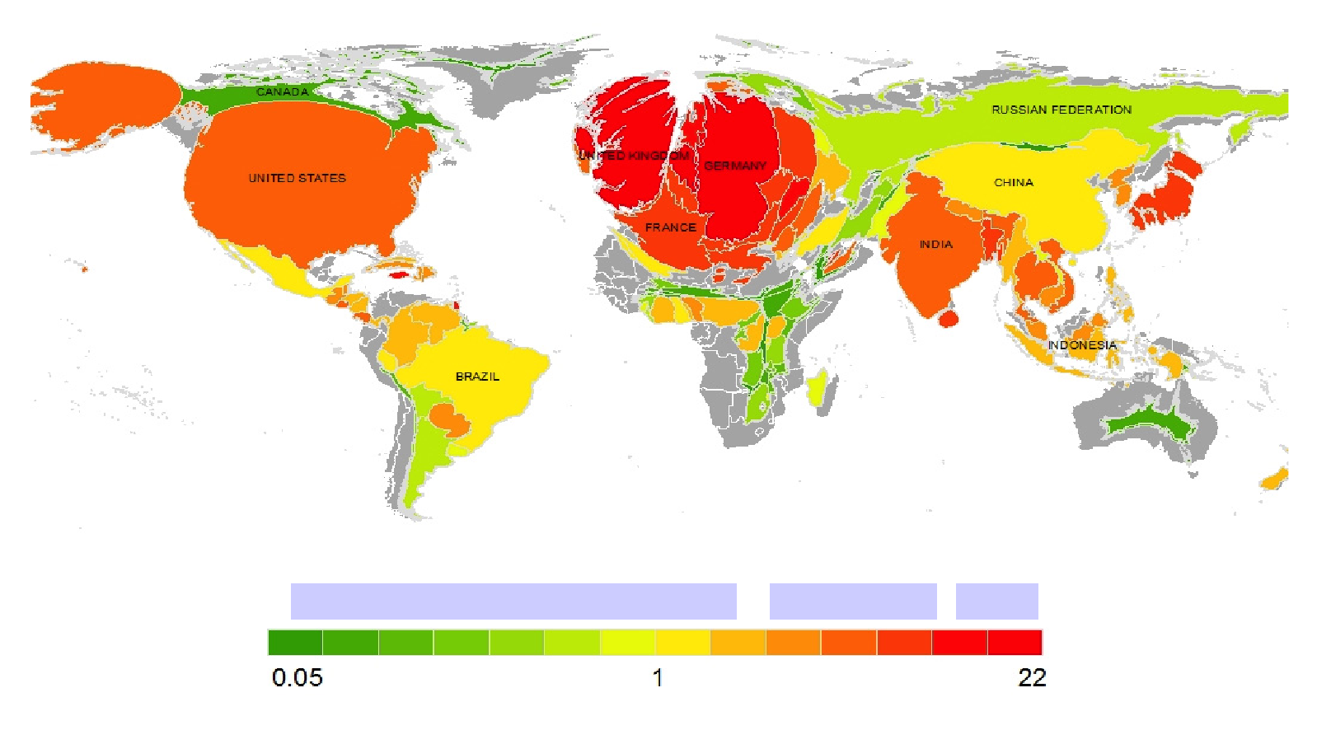
Abbildung 1: Beitrag einzelner Länder zur globalen Erderwärmung (Quelle: H Damon Matthews et al, Aufgeblähte Länder: Größe der Staaten gemessen an ihrem historischen Beitrag zur Erderwärmung)

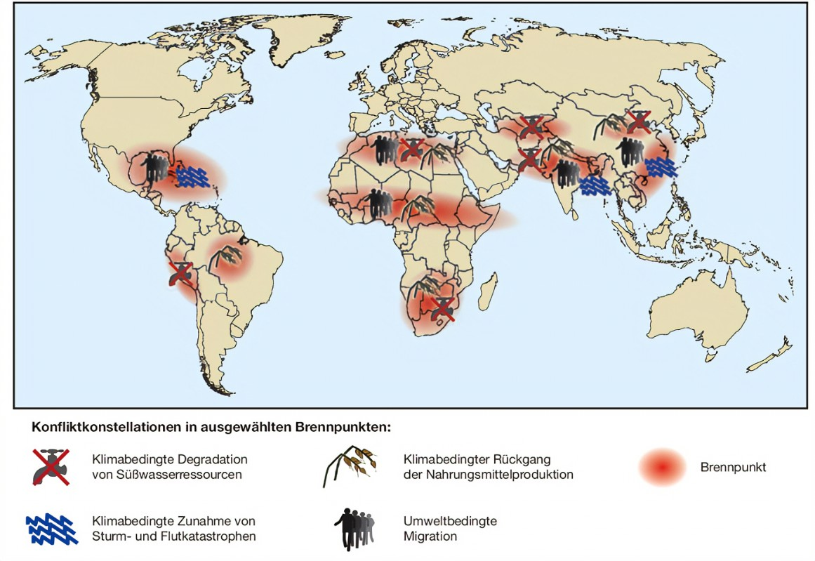
Abbildung 2: Länder, in denen die Folgen des Klimawandels besonders stark sichtbar werden

- A) Schaut euch nun den Videoclip «Konsum-Migration-Klimawandel (Kaffee)» an:
https://youtu.be/2qXwsonUfCw
B) Findet euch in 2er Gruppen zusammen und überlegt euch, mit welchen Herausforderungen die Menschen vor Ort zu kämpfen haben.

C) Überlegt euch, wie die Menschen bei ihren Herausforderungen unterstützt werden können.

© ein Projekt von myclimate
Weitere Arbeitsblätter auf feelok - Lehrpersonen und Multiplikator:innen
www.feel-ok.ch, www.feel-ok.at, www.feelok.de

